**МІНІСТЕРСТВО ОСВІТИ І НАУКИ УКРАЇНИ**

**Чорноморський національний університет   
імені Петра Могили**

**Факультет комп’ютерних наук**

**Кафедра інженерії програмного забезпечення**

**ЗВІТ**

*з лабораторної роботи № 13*

**“ Файли “**

Дисципліна "Основи програмування"

Спеціальність: **інженерія програмного забезпечення**

121-ЛР.ПЗ.13-108.1710809

***Cтудент*** *_____________****І.М.Зурілов***

*(підпис)*

*__11.12.17 __*

*(дата)*

***Викладач****____________****Є.О.Давиденко***

*(підпис)*

*_____________*

*(дата)*

**Миколаїв 2017**

**ЗАВДАННЯ ДЛЯ САМОСТІЙНОЇ РОБОТИ**

1. Скласти алгоритм розв’язку задачі (згідно до варіанту).
2. Побудувати блок-схему розв’язку задачі.
3. Скласти програму розв’язку задачі у середовищі Visual Studio.
4. Створіть файл, що містить масив дійсних чисел. Напишіть програму, що визначає кількість чисел, менших середнього арифметичного значення всіх чисел масиву.

Початок

while (WFObject >> TestArr[i] && i < n)

WFObject.open("WorkFile.txt");

true

for (i = 0; i < n; i++)

false

average = average / n;

cout << TestArr[i] << " ";

true

cout << "\nAverage in array is " << average << "\n";

average += TestArr[i];

i++;

false

for (i = 0; i < n; i++)

false

true

if (TestArr[i] < average)

True false

continue

least++;

cout << "Amount of indexes less than average are " << least << endl;

Кінець

**Рис. 1 – Болк-схема програми**

**Алгоритмізація**

#include "stdafx.h"

#include <iostream>

#include <fstream>

using namespace std;

int main()

{

/*

9. Створіть файл, що містить масив дійсних чисел.

Напишіть програму, що визначає кількість чисел,

менших середнього арифметичного значення всіх чисел масиву.

*/

const int n = 5; // Розмірність масиву

double TestArr[n], average = 0, least = 0; // average - середнє арифметичне, least - кількість елементів, менших за average

int i = 0; // Лічильник масиву

ifstream WFObject;

WFObject.open("WorkFile.txt"); // Відкриття файлу

while (WFObject >> TestArr[i] && i < n) // Зчитування данних з файлу

{

cout << TestArr[i] << " ";

i++;

}

for (i = 0; i < n; i++) // Середнє арифметичне

{

average += TestArr[i];

}

average = average / n;

cout << "\nAverage in array is " << average << "\n";

for (i = 0; i < n; i++) // Кількість елементів, менших за середнє арифметичне

{

if (TestArr[i] < average)

{

least++;

}

else continue;

}

cout << "Amount of indexes less than average are " << least << endl;

system("pause");

return 0;

}

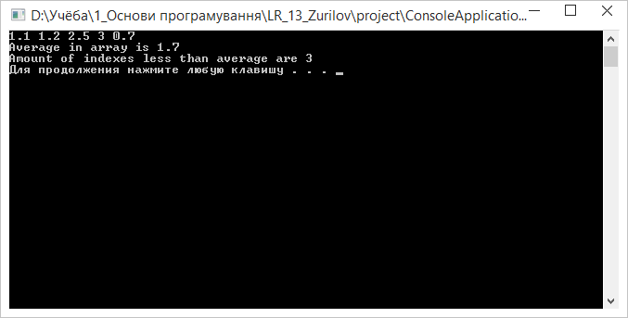

**Рис. 2 – Робота програми**

**Висновок :** під час лабораторної роботи були використані здобуті знання та навички роботи з файлами та операціями над ними за допомогою циклів та оператору умови. Були розроблені схеми розв’язку типових задач за допомогою мови С++, зокрема передача значень іншому масиву. Блок-схема розв’язку, алгоритм та виконання занесені у документ.